Муниципальное автономное общеобразовательное учреждение "Центр образования №35" городского округа город Уфа Республики Башкортостан.

Проектная деятельность по ПДД
в средней группе
«Светофор»

Составила: Исаргакова Алия Ринатовна
Воспитатель группы №1
«МАОУ Центр образования №35»
(подразделение дошкольного
образования «Детский сад»)
Адрес: г. Уфа ул.Гафури 7
тел. 89374858896

Уфа – 2022 г.
Паспорт проекта

Тема проекта: «Светофор»

Вид проекта: информационно-творческий.

Участники: дети 4-5 лет

Срок реализации проекта: февраль.

Проблема: «Зачем нужно знать Правила дорожного движения?»

Цель проекта: сформировать у детей дошкольного возраста основы безопасного поведения на улице, знание правил дорожного движения.

Задачи:
1. Систематизировать знания детей по безопасности дорожного движения.
2. Продолжать знакомить детей со значением дорожных знаков, научить понимать их схематическое изображение для правильной ориентации на улицах и дорогах.
3. Воспитывать дисциплинированность и сознательное выполнение правил дорожного движения, культуру поведения пешеходов.
4. Привлекать родителей воспитанников к реализации данного проекта, повышать их сознательность в постоянном соблюдении правил дорожного движения – быть примером для детей.
Ожидаемые результаты проекта:

- Дети в соответствии с возрастом знают правила дорожного движения, дорожные знаки, умеют применять эти знания в дорожных ситуациях; предвидеть опасные ситуации, искать пути решения выхода из них;
- В группе пополнилась развивающая предметно-пространственная среда по теме проекта;
- Родители воспитанников владеют знаниями об особенностях обучения дошкольников правилам безопасного поведения на дороге, повысилась сознательность родителей в соблюдении правил дорожного движения.

ЭТАПЫ ПРОЕКТА:

1 этап – подготовительный
(Выявление проблемы)

2 этап - основной
(Организация совместной работы детей и педагога над проектом)

2 этап - Работа с родителями

3 этап – заключительный
(Подведение итогов)
РЕАЛИЗАЦИЯ ПРОЕКТА:

Непосредственно – организованная деятельность:

НОД №1 «Путешествие по улицам города» Приложение 1
Цель: Профилактика детского дорожно-транспортного травматизма посредством повышения уровня знаний по правилам дорожного движения.

Совместная деятельность по художественному творчеству «Дорожные знаки». Приложение 2

Чтение художественной литературы после сна.

- "Пешеходные» загадки по правилам дорожного движение для детей 4-5 лет. Приложение 3
  - Пословицы, поговорки о пдд. Приложение 4
  - Чтение: стихотворение Светофор Р.Фархади, запрещается – Разрешается В.Семерин, Самокат ИК.Кончаловский, Если бы… О.Бедарев, Скверная история, С.Михалков, рассказы «Автомобиль» Н, Носов, дорожная сказка, Приложение 5
  - Дидактические игры. Приложение 6
  - Физкультминутки. Приложение 7
Презентация проекта «Единый урок по пдд»
  - Работа с родителями –
1. Наглядная информация: « Памятка юного пешехода», «как научить ребенка не попадать в типичные дорожные «ловушки», «памятка для родителей водителей».
2. Анкета для родителей по правилам дорожного движения «Я и мой ребенок на улицах города»
3.Беседа с родителями на тему: «правила дорожного движения»
4. Консультация для родителей по правилам дорожного движения «Безопасность детей – забота взрослых!»

Приложение 1
Непосредственно образовательная деятельность «Путешествие по улицам города»
Цель: Профилактика детского дорожно-транспортного травматизма посредством повышения уровня знаний по правилам дорожного движения.
Ход занятия:
В группе звучит мелодия песни «Мы едем, едем, едем в далекие края,..»
Дети входят в группу, воспитатель обращается к детям (в группе развешаны дорожные знаки).
Воспитатель: Ребята, посмотрите, сегодня наша группа немного необычна, кругом развешаны какие то знаки. Посмотрите, что это за знаки здесь развешаны? (Ответы детей.)
Дети: Это дорожные знаки.
Воспитатель: скажите, зачем нужны дорожные знаки? (Они предупреждают пешеходов и водителей об опасности.) Назовите знакомые знаки? (Ответы детей. Знак «Пешеходный переход».)
Воспитатель: Ребята, а кто может мне сказать, зачем нужен этот знак?
Дети: Он показывает нам, где можно переходить дорогу
(Выставляется знак «Осторожно, дети».)
Воспитатель: А о чем говорит нам этот знак?
Дети: Этот знак обозначает «Осторожно, дети». Водитель издалека видит этот знак и сбавляет скорость, потому что в этом месте дорогу могут переходить дети
Воспитатель. А где обычно ставят такие знаки?
Дети: Около школ, детских садов.
Воспитатель. Правильно.
(Дети называют «пешеходный переход», «въезд запрещен», «Осторожно дети», «движение на велосипедах запрещено», «велосипедная дорожка», «автобусная остановка», «стоянка».)
Воспитатель: Для чего необходимы знаки? (Ответы детей.)
Воспитатель: Правильно, знаки нужны, чтобы знать, где переходить улицу, где можно кататься на велосипеде, где находится автобусная остановка и так далее.
Сегодня, я хочу вам предложить отправиться в путешествие по улицам нашего города и посмотреть все ли знают правила дорожного движения как вы? Хотите? (Ответ детей.) А вот на чем мы с вами отправимся, вам нужно будет отгадать
Загадка:
Дом по улице идет
На работу всех везет
Не на курьих тонких ножках,
А в резиновых сапожках. (Автобус.)
Ребята, а где же нам следует ожидать автобуса?
Дети: На автобусной остановке.
Воспитатель: Я вам предлагаю найти дорожный знак «автобусная остановка» (перед детьми несколько указателей с дорожными знаками: «больница», «стоянка», «автобусная остановка»).
Давайте вспомним правила поведения на остановке общественного транспорта. (Ответы детей.)
Воспитатель: Правильно ребята, если на остановке много народа, не становитесь в первый ряд! Вас могут случайно толкнуть под колеса, выходить на проезжую часть, чтобы посмотреть приближение автобуса.
Плохо в первый ряд вставать,
Плохо торопиться:
Лучше в садик опоздать,
Чем попасть в больницу
Молодцы! Ну что же приглашаю вас пройти в наш автобус. Ребята а как же мы с вами отправимся в путешествие, ведь у нас нет человека, который будет управлять нашим автобусом?! Ребята, кто управляет автобусом? (Ответ детей.)
Дети: Водитель.
Воспитатель: Предлагает (имя ребенка) быть водителем. А еще в общественном транспорте принято платить за проезд, а платой за проезд будет ваш правильный ответ.
- Пешком по улице идет. Значит это (пешеход).
- Кто ходит по тротуару? (пешеходы)
- На какое животное похож пешеходный переход? (зебру).
- Сколько глаз у светофора? (три).
- Можно ли играть на проезжей части? (нет).
- Как называется дорога, по которой ходят пешеходы?
- По какой стороне тротуара надо идти?
- Если ты едешь в автобусе, автомобиле, то ты? (пассажир).
- Где люди ждут транспорт? (на остановке).
- С кем можно переходить дорогу? (со взрослыми).
- Чем заправляют машины? (бензином).
Молодцы!
Ребята, у меня есть для вас еще одна загадка, послушайте:
Загадка:
Я глазищами моргаю
Неустанно день и ночь.
И машинам помогаю,
И тебе хочу помочь (светофор.)
Правильно, светофор.
Воспитатель: Светофор – наш главный помощник на улице, знать и понимать его сигналы очень важно.
- Ребята, а как вы думаете, зачем нужен светофор? (Ответы детей.)
Дети: Чтобы правильно переходить дорогу.
Дети: Светофор регулирует движение на дорогах, чтобы на улицах был порядок.
Давайте вспомним значение сигналов светофора:
Если свет зажегся красный,
Значит, двигаться опасно!
Желтый свет предупрежденья,
Жди сигнала для движенья!
Свет зеленый говорит:
Проходите путь открыт!
- На какой же сигнал светофора нельзя переходить дорогу?
Дети: На красный свет.
(В дверь вбегает Баба-Яга и выбегает.)
Воспитатель: Куда Вы?
Баба-Яга: Некогда мне тут с вами болтать, тороплюсь я!!!
Музыка звучит (звук тормозов машин).
(Входит Баба-Яга хромая.)
Баба-Яга: Ой, куда это я попала? Здравствуйте касатики мои!
Воспитатель: Здравствуй, Баба-Яга, а что с тобой случилось? Мы слышали ужасный звук!!!
Баба-Яга: Чего-чего. Летела я на метле по делам над городом. Метла сломалась, мне пришлось приземлиться и идти пешком, меня Кощеюшка в гости к себе пригласил. Пыталась я перейти дорогу, а у вас тут бардак какой-то. Кругом избушки высокие, туда-сюда коробочки на колесиках шныряют, прям пройти Бабусе Ягусе не дают, да еще и гудят. Старших совсем не уважают.
Воспитатель: Нам тебя очень жалко, но только ты сама во всем виновата Баба-Яга, о каком уважении идет речь? ты ведь пролетела на красный сигнал светофора, да еще и вне положенном месте! Ведь ты же не у себя в дремучем лесу, а в городе, а в городе есть и дороги, и машины, а не коробочки на колесах. И уважать и знать здесь нужно не старших, а правила дорожного движения!!!
Баба-Яга: Да? А что же это такое правила дорожного движения? (Ответы детей.)
Дети: Это умение правильно себя вести на улице, правильно переходить дорогу, соблюдать знаки дорожного движения.
Баба-Яга: Ух, ты!
Воспитатель: Ягуся прежде чем выйти на улицу нужно и сигналы светофора и дорожные знаки а также другие правила пешехода, присаживайся к нам в автобус, отдохни, мы с ребятами путешествуем по улицам нашего города и тебя с собой приглашаем.За одно и правила дорожного движения тебя научим, чтобы посмотреть все знают правила дорожного движения
- Ребята, поможем Бабе-Яге выучить правила дорожного движения? (Ответ детей.)
Дети: Да.
Воспитатель: А ты будь очень внимательна. Ребята тебя всему научат.
Проводится физ.минутка «Мы – шоферы» (дети показывают движения)
Едем, едем на машине
(движение рулем)
Нажимаем на педаль
(ногу согнуть в колене, вытянуть)
Газ включаем, выключаем
(рычаг повернуть к себе, от себя)
Смотрим пристально мы вдаль
(ладонь ко лбу)
Дворники счищают капли
Вправо, влево – чистота!
(«дворники»)
Волосы ерошит ветер
(пальцами взъерошить волосы)
Мы шоферы хоть куда!
(большой палец правой руки вверх)
Баба-Яга: А ну тормози!
Воспитатель: Что случилось, куда ты?
Баба-Яга: Ой! Какие полосочки… у меня в лесу таких нет (пытается прыгать на пешеходном переходе).
Воспитатель: Что же ты делаешь? Здесь нельзя играть!
Баба-Яга: Это еще почему?
Воспитатель: Ребята, объясните бабушке, что это такое.
Дети: Это не полосочки, а зебра, по ней нужно переходить дорогу
Баба-Яга: Зебра – это лошадь такая, в жарких странах живет. Что мне, зебру с собой водить, уложить на дорогу и по ней ходить. Как по ней ходить?
- Что такое «зебра»?
Дети: Это пешеходный переход.
Баба-Яга: -Почему так назвали пешеходный переход?
Дети: Похож на зебру в светлую и темную полоску.
Воспитатель:
- Ребята, можно играть на дороге? Что может случиться?
Дети: На дороге играть нельзя. Попадешь под машину
Баба-Яга: Нет, я в больницу не хочу
Воспитатель: Ребята как мы должны переходить дорогу? (Ответы детей.)
Дети: Нужно посмотреть, есть ли знак «пешеходный переход» или светофор.
Внимательно посмотреть налево, нет ли машин, дойти до середины посмотреть направо. (Дети вместе с Бабой-Ягой переходят через пешеходный переход.)
Воспитатель: Ребята, посмотрите, здесь на столах стоят тарелочки, давайте посмотрим, что в них. Для вас какие то задания, думаю будет что-то интересное. (Дети делятся на три подгруппы.)
Дидактическая игра: «Подбери подходящий дорожный знак» (звучит музыка).
Дети рассматривают ситуацию на картинке и выбирают подходящий дорожный знак.
«Расставь дорожные знаки на макете»
Воспитатель:
- Кто ходит по тротуару? (пешеходы);
- Давайте расставим на тротуаре пешеходов;
- Пешеход у нас есть, а вот машин у нас пока на улице нет, давайте расставим машины.
- Что еще мы забыли поставить на улице, а ведь без него движенье невозможно? (светофор);
- Ребята, а что это за белые полосочки на дороге? («зебра» или «пешеходный переход»);
- Какой знак помогает найти пешеходу место, где безопасно переходить дорогу?
- Как это место называется, где одновременно собралось так много машин? (парковка или стоянка).
Воспитатель: (имя ребенка), расставь знаки «пешеходный переход и светофор» на макете, а ты, (имя), поставь, пожалуйста, в то место машины, где они должны ездить и т.д.
Дидактическая игра «Почини светофор!»
Ребенку нужно, выбрать нужные сигналы и прикрепить к светофору.
Воспитатель: Какие вы молодцы! Помогли вернуть огоньки светофору, правильно разложили дорожные знаки, выполнили мои просьбы на макете.
Баба-Яга: А я многому научилась.
Воспитатель: А чтобы проверить ваши знания я предлагаю вам сыграть в игру «Разрешается-запрещается!».
- Играть на проезжей части дороги (запрещается).
- Переходить улицы при зелёном сигнале светофора (разрешается).
- Идти толпой по тротуару (разрешается).
- Переходить улицу по подземному переходу (разрешается).
- Переходить улицу при жёлтом сигнале светофора (запрещается).
- Помогать старикам и старушкам переходить улицу (разрешается).
- Кататься на велосипеде, не держась за руль (запрещается).
- Болтать и громко смеяться в транспорте (запрещается).
- Идти толпой по тротуару…
- Перебегать улицу на красный свет…
- Играть на проезжей части…
- Учить правила движения…
Молодцы! Теперь я уверена, что мы смогли научить Бабу-Ягу Правилам дорожного движения
Воспитатель: Но нам пришло время возвращаться в детский сад.
Баба-Яга: Точно, ребята, я тоже совсем и забыла, что летела к Кощеюшке в гости. Вот я ему расскажу, какое со мной приключение приключилось, а чтобы он мне поверил, предлагаю сфотографироваться, хотите?
Фото на память.
(Баба-Яга улетает).
Воспитатель: Ребята, проходите в автобус, будем возвращаться к себе в детский сад.
Рефлексия:
- Ребята вам понравилось наше путешествие, что особенно? (Ответы детей.)
- Ребята, какое хорошее дело мы сегодня совершили? (Ответы детей.)
- Я очень рада, что вам понравилось наше путешествие. И я уверена, что вы будете и дальше соблюдать все правила на улицах города.

Приложение 2
Художественное творчество «Дорожные знаки».

Цель:
• Закрепить знания детей о предупреждающих, запрещающих, предписывающих, информационно-указательных дорожных знаках;
• Развивать внимание, творческое воображение детей;
Задачи:
• Закреплять с детьми название дорожных знаков и их значения;
• Упражнять в умении раскрашивать не заходя за контур дорожных знаков, используя цветные карандаши;
• Воспитывать навыки ориентировки в пространстве, навыки осознанного использования знания ПДД в повседневной жизни;
• Формировать навыки безопасного поведения на дороге.

Ход занятия:
В гости к детям на занятие приходят Маша и медведь.
Воспитатель: Ребята, это герои из мультика, пришли к вам за помощью. Все мы знаем, что Маша настоящая шалунья. В своём лесу, она спрятала все дорожные знаки и мишка не может их найти. В лесу, на дорогах, стали происходить аварии, пешеходы попадают под колеса автомобилей, автомобили не могут проехать через дорогу проходящую по лесу, пассажиры не могут понять, где "пункт питания", а где "пункт техобслуживания". Ребята, давайте поможем Маше и Мишке, нарисуем им новые знаки.
Мишка и Маша: Ребята, без вас мы не справимся.
Воспитатель: Хорошо, но сначала еще раз повторим, какие дорожные знакисуществуют и что они обозначают, а Маша и мишка нас послушают и скажут свое мнение.
Ответы детей на вопросы о дорожных знаках.
Физкультминутка «Шоферы»
Мы с ребятами шоферы,
Завели свои моторы. (Вращательные движения руками перед собой)
А потом нажмем на тормоза. ( тянут ручку «тормоза» на себя.)
Закрываем фары. (Дети закрывают глаза.)
Раз- два- три- четыре-пять. (считают с закрытыми глазами)
В путь дорогу опять! (Вращательные движения руками перед собой
при движении вперед)
Воспитатель: А теперь мы раскрасим, для Маши и мишки, дорожные знаки. Давайте вспомним, какие они: предупреждающие знаки, (форма треугольника, поле белое с красной каймой – предупреждают водителей и пешеходов о возможной опасности); запрещающие, (форма круга, цвет поля белый с красной каймой по окружности - запрещают водителям некоторые маневры: превышения скорости, остановки, стоянки) и информационно-указательные (форма четырехугольника, поле синее - оповещают водителей, пассажиров о местах расположения стоянок, пунктов питания, больниц).
Дети делятся на группы и распределяют между собой, кто какие знаки будет раскрашивать. Самостоятельная работа детей, во время которой воспитатель осуществляет индивидуальную помощь, подсказ.
Воспитатель: Закончили, ребята? Маша и мишка, посмотрите, справились наши дети с заданием?
Маша и мишка: Да, спасибо.
Воспитатель: Молодцы, ребята, понравилось вам занятие? На следующем занятии мы продолжим с вами знакомиться с правилами дорожного движения.

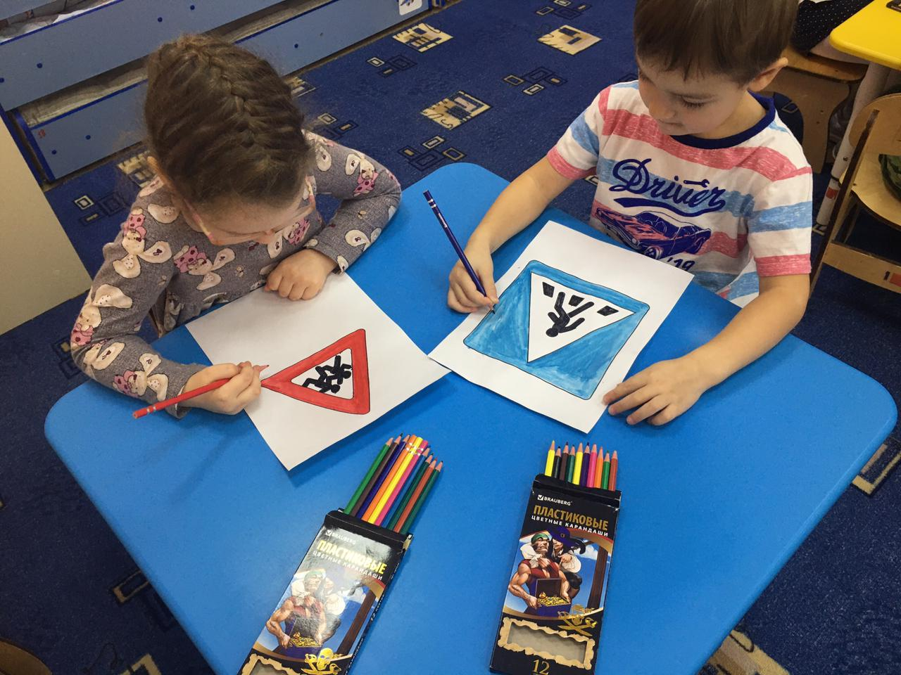 Рисование
«Дорожные знаки»

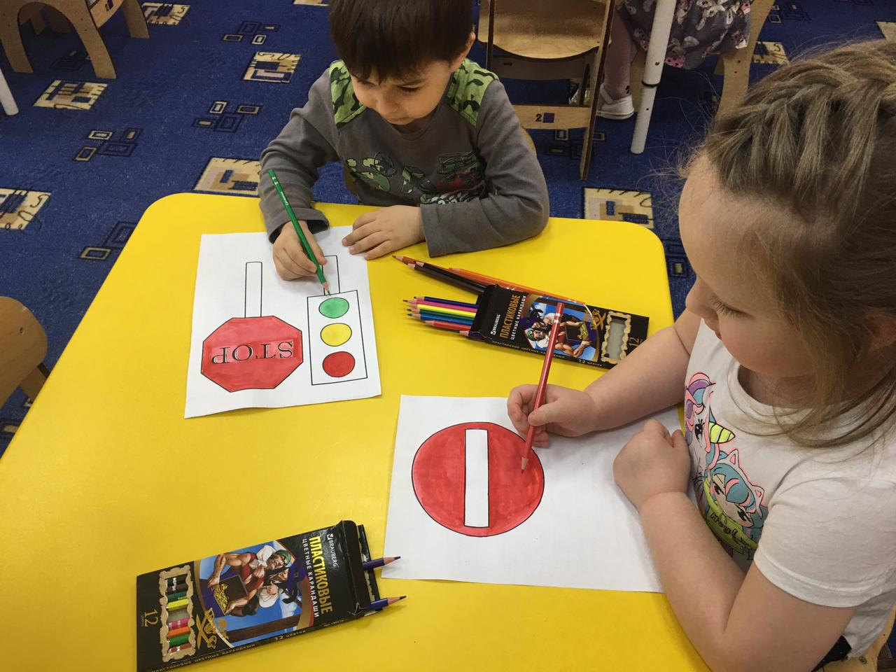

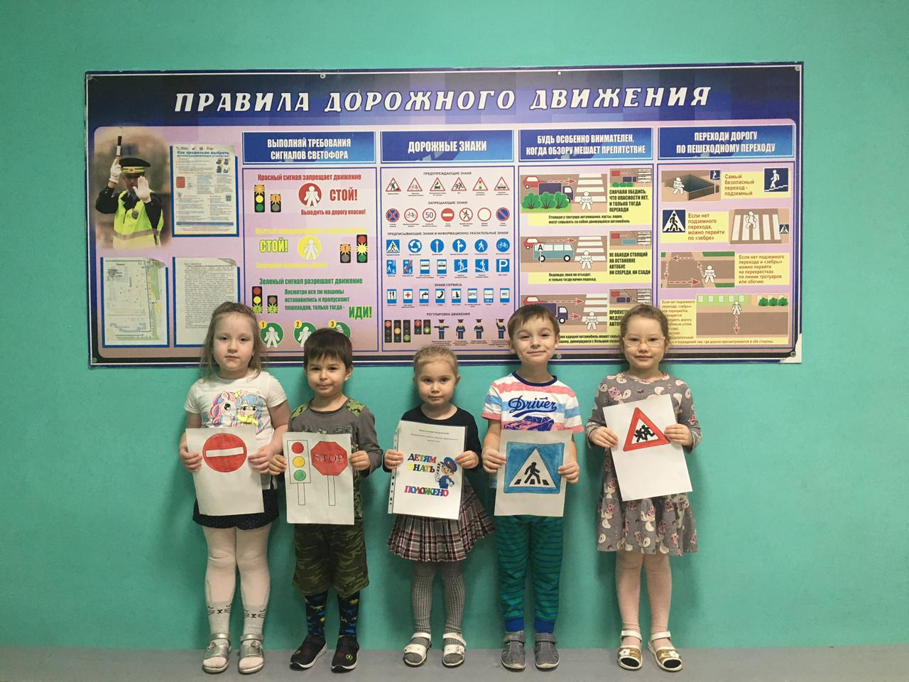

Приложение 3
«Пешеходные» загадки
по правилам дорожного движение для детей 4-5 лет
.
Что за странная лошадка
Посреди легла дорог?
Знает каждый пешеход,
Это…(Пешеходный переход)

***
Знает пешеход,
Жизнь - здоровье сбережет!
Если главную дорогу перейдет
Через…(Пешеходный переход)
***
Что за странный знак такой,
В треугольнике живет?
Чтоб дорогу перейти,
Влево, вправо посмотри.
Свет зелёный говорит:
- «Проходите, путь открыт!» (Пешеходный переход)
***
Если ты спешишь в пути,
Чтоб дорогу перейти,
Так иди, где весь народ
Где есть знак…(Пешеходный переход)
***
По тротуару дети шли,
И к перекрестку подошли,
Черно – белые полоски
Тут как тут
Угадайте, как их зовут? (Пешеходный переход)
***
Посмотрите, посмотрите
Домик катится с людьми.
Если очень захотите
Заходите в дом и вы.
Место вам найдется тут
Отправляйся в долгий путь. (Автобус)
***
Что за домик-теремок?
Он людей в себе везет.
Есть колеса, окна, двери, крыша
Едут в нем Андрей и Миша.
Угадай скорей дружок,
Как зовут домик-теремок? (Автобус)
***
Окна светлые кругом,
Что за чудо-дом.
Носит обувь из резины,
И питается бензином.
Едет, едет, мчится
Как же здорово в нем прокатиться. (Автобус)

***
По дороге я качу,
И педалями кручу.
Что за чудо – техники предмет,
По дороге едет…(Велосипед)
***
День рождения у меня
Я подарки принимаю.
Подарили мне коня
У него – два колеса
И седло на раме.
Две педали есть внизу
Крутят их ногами. (Велосипед)
***
Строим, строим новый дом,
И жильцов поселим в нем.
А помог в этом нам
Строительный …(Подъемный кран)
***
Я лениться, друзья, не люблю,
Все кирпичи наверх подниму.
Я работник очень важный,
Строю дом многоэтажный.
Стройся, стройся новый дом
Поселим туда жильцов. (Подъемный кран)
***

Длинной шеей поверчу
Груз тяжелый подхвачу.
Кирпичи я поднимаю
Человеку помогаю.
Где прикажут, положу,
Груз, который я несу. (Подъемный кран)

***
У него окошка три,
При переходе на них посмотри.
Все время будь внимательным
И помни наперед:
Свои имеет правила
Шофер и пешеход. (Светофор)
***
Красный цвет – замри,
Желтый - подожди,
А зелёный говорит:
- Проходите, путь открыт! (Светофор)
***
Он стоит у перехода,
Помогает пешеходам.
Когда стоять, когда идти,
Чтоб дорогу перейти. (Светофор)
***
Пешеходам помогает
Как дорогу перейти.
Он сигналами моргает,
Помогает им в пути. (Светофор)

***
Я стою на перекрестке
Здесь я главный генерал
Говорю, моргая глазом,
Чтоб никто не опоздал.(Светофор)
***
Кто же здесь стоит?
На пешеходов он глядит
И моргает одним глазом
Стой, иди он говорит.(Светофор)
***

Знает Мишка пешеход,
Если красный – он стоит,
Желтый – приготовиться,
А зелёный – Мишка иди,
Счастливого пути!
Мишка, Мишка, подскажи,
Кто помощник твой в пути? (Светофор)
***
Горит и день и ночь,
Зеленый, желтый, красный,
Чтоб тебе помочь
Путь перейти опасный. (Светофор)

***
Он машинам помогает
И тебе готов помочь.
Друг машин и пешеходов
Трехцветный…(Светофор)
***
Круглым глазом красным
Он остановит властно.
Сверкнет зеленым глазом,
Всех пропустит сразу.
Будь внимательным каждый раз,
Когда встречаешь этот глаз. (Светофор)
***
Мчится, мчится и гудит
Белая машина.
Едет доктор Айболит
У кого беда случилась?
Если летит и мчится
Надо посторониться. (Светофор)

***
Если очень болен ты -
В диспетчерскую позвони.
Белая машина с красным крестом,
На помощь примчится бегом. (Скорая помощь)
***
Если вдруг беда случиться,
Заболеешь ты дружок,
Быстро белая машина
К тебе примчится на звонок,
Не стесняйся и не плачь
«03» - скорее набирай! (Скорая помощь)
***
Есть игра такая - шашки,
Любим мы играть с Наташкой,
И машина есть такая,
Она шашками мигает.
Возит взрослых и детей
Ты знаком, конечно, с ней. (Такси)
***
Пьёт бензин, как молоко,
Может бегать далеко.
Водит грузы и людей
Ты знаком, конечно, с ней.
Обувь носит из резины
И зовут её…(машина)
***
Мне мама подарила
Интересную машину.
Ярко – красная кабина,
Синий кузов у неё.
Угадай скорей дружок
У меня…(Грузовичок)
***
Это кто ж такой
Играет в мяч на мостовой?
Должен знать ребенок каждый
Играть на мостовой…(опасно)
***
По дороге мы идем
Говорим о том, о сём,
Машины едут, мчаться
Можно под колесами остаться.
Знать должен каждый гражданин,
Дорога не для пешеходов, а для…(машин)
***
Черно-белая полоска – пешеходный переход,
Знает каждый…(пешеход),
Но чтоб дорогу перейти,
Влево – вправо…(посмотри)
И тогда пешеход
Спокойно дорогу…(перейдет)

***
Рано- рано в детский сад
Дети с мамами… (спешат)
Чтоб дорогу перейти
Маму за руку…(держи)
На остановке будь спокоен,
Жди автобус…(не шали)
Маму за руку не дергай
Если надо, что …(спроси)
В автобус быстро полезай,
Себе место…(занимай)
Не толкайся, не шуми,
Сядь и в окно…(смотри)
Ну вот, приехали, выходи
Маме руку…(протяни)
Ты пришел в детский сад,
Много дел ждёт…(ребят)
Приложение 4

Пословицы по ПДД
Осторожность — мать безопасности.
Осторожность — не трусость.
Прежде чем войти, подумай о выходе.
Не ищи пути с непутевым.
Тише едешь — дальше будешь.
Знай Правила движения как таблицу умножения.
Сидя на колесе, думай, что под колесом.
Гляди в оба, да не разбей лоба.
Век живи — век учись.
Чем оплошал, за то и ответишь.
Больше верь своим очам, нежели чужим речам.
Порядок бережет время.
Берегись бед, пока их нет.
Кто сам себя стережет, того Бог бережет.
Больному все горько. Здоровому все здорово.
Живи разумом, так и лекаря не надо.
Правила движения каждый должен знать обязательно «пять»!
Тише едешь - дальше будешь.
Опасайся бед, пока их нет.
Гляди в оба, да не разбей лоба.
Ехал прямо, да попал в яму.

Приложение 5.
СВЕТОФОР Р.Фархади
У любого перекрестка
Нас встречает светофор
И заводит очень просто
С пешеходом разговор:
«Свет зеленый — проходи.
Желтый — лучше подожди.
Если свет зажегся красный
Значит, двигаться опасно!
Стой!
ЗАПРЕЩАЕТСЯ – РАЗРЕШАЕТСЯ В.Семерин
И проспекты, и бульвары —
Всюду улицы шумны,
Проходи по тротуару
Только с правой стороны!
Тут шалить, мешать народу
За — пре — ща — ет — ся!
Быть примерным пешеходом
Разрешается
Если едешь ты в трамвае,
И вокруг тебя народ,
Не толкаясь, не зевая,
Проходи скорей вперед.
Ехать «зайцем», как известно,
За — пре — ща - ет — ся!
Уступить старушке место
Разрешается.
Если ты гуляешь просто,
Все равно вперед гляди,
Через шумный перекресток
Осторожно проходи!
При зеленом даже детям
Разрешается...
Переход при красном свете
За — пре — ща - ет — ся!
ЕСЛИ БЫ… О.Бедарев
Идет по улице один
Довольно странный гражданин.
Ему дают благой совет:
— На светофоре красный свет.
Для перехода нет пути.
Сейчас никак нельзя идти!
— Мне наплевать на красный свет! -
Промолвил гражданин в ответ.
Он через улицу идет
Не там, где надпись «Переход»,
Бросая грубо на ходу:
- Где захочу, там перейду!
Шофер глядит во все глаза:
Разиня впереди!
Нажми скорей на тормоза,
Разиню пощади!..
А вдруг бы заявил шофер:
«Мне наплевать на светофор!» —
И как попало ездить стал.
Ушел бы постовой с поста.
Трамвай бы ехал, как хотел.
Ходил бы каждый, как умел.
Да ... там, где улица была,
Где ты ходить привык,
Невероятные дела
Произошли бы вмиг!
Сигналы, крики, то и знай:
Машины — прямо на трамвай,
Трамвай наехал на машину,
Машина врезалась в витрину.
Но нет: стоит на мостовой
Регулировщик-постовой,
Висит трехглазый светофор,
И знает правила шофер.
САМОКАТ ИК.Кончаловский
Пристают к отцу ребята:
«Подари нам самокат!»
Так пристали, что отец
Согласился, наконец.
Говорит отец двум братцам:
«Сам я с вами не пойду,
Разрешаю вам кататься
Только в парке и в саду».
На бульваре старший брат
Обновляет самокат.
Младший брат не удержался
И по улице помчался.
Он летит вперед так скоро,
Что не видит светофора ...
Вот без тормозов, один,
Он попал в поток машин.
Так и есть! — шалун споткнулся,
Под машину подвернулся,
Но водитель был умелый,
У мальчишки ноги целы.
Жив остался в этот раз —
Слезы катятся из глаз.
Полюбуйтесь-ка, ребята,
На владельца самоката:
Он не бегает, сидит,
У него рука болит.
Ты имеешь самокат —
Так иди с ним в парк и в сад,
Можно ездить по бульвару,
По дорожке беговой,
Но нельзя по тротуару
И нельзя по мостовой.
СКВЕРНАЯ ИСТОРИЯ С.Михалков
Движеньем полон город —
Бегут машины в ряд.
Цветные светофоры
И день, и ночь горят.
И там, где днем трамваи
Звенят со всех сторон,
Нельзя ходить зевая,
Нельзя считать ворон.
Но кто при красном свете
Шагает напрямик?
А это мальчик Петя —
Хвастун и озорник.
Волнуются шоферы,
Во все гудки гудят,
Колеса и моторы
Остановить хотят.
Свернул водитель круто,
Вспотел, как никогда:
Еще одна минута —
Случилась бы беда.
И взрослые и дети
Едва сдержали крик:
Чуть не убит был Петя —
Хвастун и озорник.
АВТОМОБИЛЬ Н, Носов
Когда мы с Мишкой были совсем маленькими, нам очень хоте¬лось покататься на автомобиле, только это никак не удавалось. Сколько мы ни просили шоферов, никто не хотел нас катать. Однажды мы гуляли во дворе. Вдруг смотрим — на улице, возле наших ворот, оста¬новился автомобиль. Шофер из машины вылез и куда-то ушел. Мы подбежали. Я говорю:
— Это «Волга».
А Мишка:
— Нет, это «Москвич».
— Много ты понимаешь! - говорю я.
— Конечно, «Москвич», — говорит Мишка. — Посмотри, какой у него капор.
- Какой, - говорю, — капор? Это у девчонок бывает капор, а у
машины — капот! Ты посмотри, какой кузов.
Мишка посмотрел и говорит:
- Ну, такое пузо, как у «Москвича».
— Это у тебя, — говорю, — пузо, а у машины никакого пуза нет.
— Ты же сам сказал «пузо».
- «Кузов» я сказал, а не «пузо»! Эх, ты! Не понимаешь, а лезешь!
Мишка подошел к автомобилю сзади и говорит:
- А у «Волги» разве есть буфер? Это у «Москвича» - буфер.
Я говорю:
— Ты бы лучше молчал. Выдумал еще буфер какой-то. Буфер —
это у вагона на железной дороге, а у автомобиля - бампер. Бампер
есть и у «Москвича», и у «Волги».
Мишка потрогал бампер руками и говорит:
- На этот бампер можно сесть и поехать.
— Не надо, — говорю я ему.
А он:
— Да ты не бойся. Проедем немного и спрыгнем.
Тут пришел шофер и сел в машину. Мишка подбежал сзади, уселся на бампер и шепчет:
— Садись скорей! Садись скорей!
Я говорю:
- Не надо!
А Мишка:
— Иди скорей! Эх ты, трусишка!
Я подбежал, прицепился рядом. Машина тронулась и как пом¬чится! Мишка испугался и говорит:
- Я спрыгну! Я спрыгну!
— Не надо, — говорю, — расшибешься!
А он твердит:
— Я спрыгну! Я спрыгну!
И уже начал отпускать одну ногу. Я оглянулся назад, а за нами другая машина мчится. Я кричу:
— Не смей! Смотри, сейчас тебя машина задавит!
Люди на тротуаре останавливаются, на нас смотрят. На пере¬крестке милиционер засвистел в свисток. Мишка перепугался, спрыг¬нул на мостовую, а руки не отпускает, за бампер держится, ноги по земле волочатся. Я испугался, схватил его за шиворот и тащу верх. Автомобиль остановился, а я все тащу. Мишка наконец снова залез на бампер. Вокруг народ собрался. Я кричу:
— Держись, дурак, крепче!
Тут все засмеялись. Я увидел, что мы остановились, и слез.
- Слезай, - говорю Мишке.
А он с перепугу ничего не понимает. Насилу я оторвал его от этого бампера. Подбежал милиционер, номер записывает. Шофер из кабины вылез — все на него набросились:
— Не видишь, что у тебя сзади делается?
А про нас забыли. Я шепчу Мишке:
- Пойдем!
Отошли мы в сторонку и бегом в переулок. Прибежали домой, запыхались. У Мишки обе коленки до крови ободраны и штаны порва¬ны. Это он когда по мостовой на животе ехал. Досталось ему от мамы!
Потом Мишка говорит:
— Штаны — это ничего, зашить можно, а коленки сами заживут.
Мне вот только шофера жалко: ему, наверно, из-за нас достанется.
Видал, милиционер номер машины записывал?
Я говорю:
— Надо было остаться и сказать, что шофер не виноват.
— А мы милиционеру письмо напишем, — говорит Мишка.
Стали мы письмо писать. Писали, писали, листов двадцать бу¬маги испортили, наконец, написали:
«Дорогой товарищ милиционер! Вы неправильно записали но¬мер. То есть вы записали номер правильно, только неправильно, что шофер виноват. Шофер не виноват, виноваты мы с Мишкой: мы прицепились, а он не знал. Шофер хороший и ездит правильно».
На конверте написали:
«Угол улицы Горького и Большой Грузинской, получить мили¬ционеру». Запечатали письмо и бросили в ящик. Наверно, дойдет.
ДОРОЖНАЯ СКАЗКА
Жили-были Ежик и Зайчонок.
Однажды они играли у дороги. Зайчик стал перебегать дорогу и попал под машину. Он очень сильно ушиб лапку. Добрые люди взяли и отдали его в школу в живой уголок. Ребята за ним ухаживали и лечили его.
Ежик соскучился по своему другу и решил навестить его. Перед началом пути Ежик зашел к Мудрой Сове.
Он спросил:
— Мудрая Сова, расскажи, как мне добраться до школы. Хочу сходить в гости к Зайчику.
Мудрая Сова ответила:
— Школа находится в городе. Чтобы до нее дойти, нужно пройти много дорог. А дороги в городе опасны. По ним ездят машины, автобусы, троллейбусы, нужно быть особенно внимательным и осторожным, чтобы не попасть под колеса.
— Что же мне делать? Кто мне поможет? — спросил Ежик.
— Я думаю, тебе может помочь Сорока. Она часто бывает в городе и много о нем знает.
Ежик нашел Сороку на высокой березе. Она делилась новостями с подружками.
— Дорогая Сорока, помоги мне найти дорогу к школе, в которой живет мой дружок Зайчонок.
— Хорошо. Иди следом за мной, не отставай и внимательно слушай.
Ежик и Сорока тронулись в путь. Сорока летела впереди, а Ежик от нее старался не отставать.
— Сейчас мы идем по загородному шоссе. Пешеходы здесь ходят по обочине навстречу транспорту. Если нужно перейти дорогу, посмотри налево, а потом направо. В городе будет много машин, — рассказывала Сорока, — там движение регулирует трехглазый Светофор. Когда горит красный свет — стой, когда желтый — тоже стой, это значит, что скоро загорится зеленый, а когда включили зеленый — подожди, пока все машины остановятся, и смело иди вперед, если путь свободен.
Чтобы пешеходам было безопаснее, на больших магистралях строят подземные переходы. Если увидишь голубой квадрат с человеком, спускающимся по ступенькам, значит, рядом подземный переход. Тебе, Ежик, нужно туда спуститься, пройти на другую сторону, и ты будешь на месте.
Ежик пошел дальше один. Когда он вышел на другую сторону, то увидел красный треугольник с бегущими ребятами. Ежик поздоровался с ним и спросил:
— Далеко ли до школы?
Знак ответил:
— Мой знак предупреждает водителей: «Дети!» Это значит, что школа совсем рядом, и водитель должен быть очень осторожен!
Ежик обрадовался и скоро вошел в широкие ворота, где было написано: «Добро пожаловать!»
Ежика увидели дети, взяли его осторожно и отнесли в живой уголок.
Там грустил Зайчонок. Его лапка зажила, и он очень хотел вернуться в родной лес. Ежик с Зайчонком много разговаривали и решили вернуться вместе в родной лес.
Нарушать Правила дорожного движения они больше не будут.
- каких еще правилах поведения в лесу рассказала медвежатам медведица?

Приложение 6.

Дидактические игры
«Угадай, какой знак?»
Цели: Учить детей различать дорожные знаки, закреплять знания детей о правилах дорожного движения; воспитывать умение самостоятельно пользоваться полученными знаниями в повседневной жизни.
Материал: Кубики с наклеенными на них дорожными знаками: предупреждающими, запрещающими, указательными и знаками сервиса.
Ход игры:
1-й вариант. Ведущий приглашает по очереди к столу, где лежат кубики. Ребенок берет кубик, называет знак и подходит к детям, у которых уже есть знаки этой группы.
2-й вариант. Ведущий показывает знак. Дети находят этот знак на своих кубиках, показывают его и рассказывают, что он обозначает.

«Водители»
Цели: Учить детей правилам дорожного движения; развивать мышление и пространственную ориентацию.
Материал: Несколько игровых полей, машина, игрушки.
Ход игры:
Заранее готовится несколько вариантов несложных игровых полей. Каждое поле – это рисунок разветвленной системы дорог с дорожными знаками. Это даст возможность менять дорожную ситуацию. Например: «Ты шофер автомобиля, тебе нужно отвезти зайчика в больницу, набрать бензина и починить машину. Рисунок машины обозначает гараж, откуда ты выехал и куда должен вернуться. Подумай и скажи, в каком порядке нужно посетить все эти пункты, чтобы не нарушить правила дорожного движения. А потом мы вдвоем посмотрим, правильно ли ты выбрал путь».
«Путешествие на машинах»
Цель: Закрепить с детьми знания дорожных знаков и правил поведения на улицах.
Материал: Игровое поле, фишки.
Ход игры:
На игровом поле дети начинают играть. Проходя мимо дорожных знаков, останавливаются, рассказывая о каждом из них. Выигрывает тот, кто первый дойдет до моря.

«По дороге»
Цели: Закрепить знания о различных видах транспорта; тренировать внимание, память.
Материал: Картинки грузового, легкового транспорта, фишки.
Ход игры:
Перед поездкой договоритесь с детьми, кто какой вид транспорта будет собирать (для наглядности можно раздать картинки грузового и легкового транспорта, также можно взять специализированный транспорт: милиция, пожарные, скорая помощь и т.д.). По дороге дети обращают внимание на машины, называют их получая за это фишки. Кто больше соберет, тот и выиграл.

«Найди нужный знак»
Цель: Продолжать закреплять знания дорожных знаков, средства регулирования дорожного движения.
Материал: 20 картонных карточек (пазлы). На одних половинках карточек изображены дорожные знаки, на других – соответствующие им дорожные ситуации.
Ход игры:
Все половинки карточек со знаками дети делят поровну. Элементы с дорожными ситуациями перемешивают и кладут в центре стола лицевой стороной вниз. Дети по очереди берут карточки и подбирают их под свои. Выигрывает тот, кто первым найдет подходящие половинки для всех своих карточек.
«Учим дорожные знаки»
Цель: Продолжать закреплять знания детей о дорожных знаках, светофоре.
Материал: Карточки большие и маленькие со знаками.
Ход игры:
Детям раздают большие карты. Ведущий по очереди показывает карточки с дорожными знаками, тот, кому она подходит, забирает знак, кладет в правый верхний угол и рассказывает, как называется этот знак, в каких ситуациях применяется. Выиграет тот, кто правильно подберет знаки к ситуациям и сможет это объяснить.
«Правила дорожного движения»
Цели: Закрепить основы дорожной грамоты; познакомить с основными дорожными знаками, их классификацией, назначением; способствовать развитию внимания, памяти, мышления.
Ход игры:
Воспитатель берет на себя роль инспектора ГИБДД. Участники движутся по игровому полю при помощи кубика. Выпал зеленый цвет – движение разрешено, желтый – внимание, красный – стой – играющий пропускает ход. Если фишка остановилась на поле с изображением дорожного знака, участнику нужно найти знак из этой группы в «общем банке». Выигрывает тот, кто наберет наибольшее количество очков. 1 карточка – одно очко.
«Верно - неверно»
Цель: Закрепить с детьми правила безопасного поведения на улицах и знаки дорожного движения.
Материал: Игровое поле, знаки дорожного движения.
Ход игры:
Дети распределяют персонажей на картинке, и каждый рассказывает о том, кто как поступает – правильно или неправильно. Выигрывает тот, кто более полно и правильно опишет поведение выбранного персонажа.
«Мы - пассажиры»
Цели: Уточнить знания детей о том, что все мы бываем пассажирами; закрепить правила посадки в транспорт и высадки из него.
Материал: Картинки с дорожными ситуациями.
Ход игры:
Дети берут по одной картинке и рассказывают, что на них нарисовано, объясняя, как надо поступать в той или иной ситуации.
«Дорожная азбука»
Цель: Закреплять знание дорожных знаков, умение правильно ориентироваться в них, классифицировать по видам: запрещающие, предписывающие, предупреждающие, информационно-указательные.
Материал: Карточки с дорожными ситуациями, дорожные знаки.
Ход игры:
Дети выбирают себе карточки, у ведущего дорожные знаки, он по очереди показывает знаки, тот, у кого оказывается нужная карточка, берет знак и обосновывает свой выбор.
«Знай и выполняй правила уличного движения»
Цель: Закрепить с детьми правила уличного движения; повторить значения светофора.
Материал: Иллюстрации улиц города.
Ход игры:
Детям загадывается загадка про светофор, проводиться обсуждение значения цветов светофора, разбор ситуаций на дороге и правильное поведение персонажей.
«Правила поведения»
Цели: Закрепить с детьми правила поведения; обсудить различные опасные ситуации, которые могут возникнуть при играх во дворе дома, на улице; научить необходимым мерам предосторожности.
Материал: Разрезные картинки.
Ход игры:
На доске картинки, на которых изображены люди в различных ситуациях. Воспитатель предлагает детям рассмотреть их. Дети рассматривают эти картинки, выбирают любую и рассказывают, вспоминая правила дорожного движения, чего нельзя делать и как надо поступать.
«Пешеходы и транспорт»
Цель: Закрепить с детьми правила дорожного движения, правила безопасного поведения на улицах.
Материал: Кубик, игровое поле, фишки.
Ход игры:
На игровом поле изображена дорога, по которой с помощью фишек двигаются играющие, у них на пути препятствия в виде знаков.
Попадая на эти препятствия, играющий возвращается назад. Попав на «пешеходный переход», игрок по красной стрелке продвигается вперед. Побеждает тот, кто первым достигнет финиша.
«Большая прогулка»
Цель: Познакомить детей с дорожными знаками, необходимыми для автомобилиста.
Материал: Игровое поле, фишки, дорожные знаки.
Ход игры:
Дети на фишках-автомобилях проезжают по улицам города, соблюдая правила дорожного движения, собирают фотографии друзей и возвращаются к себе домой. Кто первый вернется, нарушив меньше правил, тот и выиграл.
«Соблюдай правила дорожного движения»
Цели: Научить детей ориентироваться по дорожным знакам, соблюдать правила дорожного движения, воспитывать умение быть вежливыми, внимательными друг к другу.
Материал: Игровое полотно, дорожные знаки, машинки, фигурки людей.
Ход игры:
Дети выбирают себе машинки и фигурки людей, ориентируясь по нарисованной ситуации, проводят своих персонажей по игровому полю.
«Говорящие дорожные знаки»
Цель: Научить детей ориентироваться по дорожным знакам, соблюдать правила дорожного движения, быть внимательными друг к другу.
Материал: Каждое игровое поле – рисунок разветвленной системы дорог с дорожными знаками. Машины, игровые персонажи.
Ход игры:
Перед каждым ребенком поле, каждому задание: проехав по полю, соблюдая все правила, не пропустив ни одного знака, доехать до названного пункта.

Приложение 7
Физкультминутки.
«Мы - шоферы»
(под музыку)
(Дети должны показывать движения)
Качу, лечу
Во весь опор
(Дети шагают)
Я сам-шофер
(Имитируют управлением рулем)
И сам – мотор
(Круговые движения плечами)
Нажимаю на педаль
(Сгибают ногу в колене)
И машина мчится в даль.
(Бег на месте)
подвижная игра « С регулировщиком»
"Кто в дороге нам помощник-
это наш регулировщик!
Когда лицом он с нам стоит
Стоп!- движенью путь закрыт.
Руки вверх поднял и вот:
приготовься, пешеход!
А когда бочком стоит- путь
для нас с тобой открыт!
(Ведущий показывает движения регулировщика. Дети двигаются соответственно команде).
«Шоферы»
Мы с Серёжкою шоферы,
Завели свои моторы.
(Вращательные движения руками перед собой)
А потом нажмем на тормоза.
(дети тянут ручку «тормоза» на себя.)
Закрываем фары.
(Дети закрывают глаза.)
Раз- два- три -четыре -пять.
(считают с закрытыми глазами)
В путь дорогу нам опять!
(Вращательные движения руками перед собой при движении вперед)

«Мы по улице шагаем»
Мы по улице шагаем
И ворон мы не считаем,
Смело, мы идем вперед,
Где пешеходный переход!
Когда дорогу перешли
Можно прыгать – раз, два, три!
(Шаги на месте и прыжки под счет)

«Это я бегу бегом»
Мчат колеса по дороге.
Над дорогой мчатся ноги.
Это я бегу верхом!
Я и сидя бегу!
Я и сижу набегу!
И машину качу,
Я качусь, куда хочу!
(В Берестов)
«Постовой»
Постовой стоит упрямый
(Дети шагают на месте).
Людям машет: Не ходи!
(Движения руками в стороны, вверх, в стороны, вниз).
Здесь машины едут прямо
(Руки перед собой).
Пешеход, ты погоди!
(Руки в стороны).
Посмотрите, улыбнулся
(Руки на пояс).
Приглашает нас идти
(Шагаем на месте).
Вы машины, не спешите
(Хлопки руками).
Пешеходов пропустите!
(Прыжки на месте).

«Самолет построим сами »
Самолет построим сами
(Руки вверх над головой)
Понесемся над лесами
(Руки, в стороны изображая крылья самолета)
А потом вернемся к маме
(Шагаем на месте).

«Зебра»
У асфальтовой дороги
(Поочередное поднимание рук — вперед, вверх, развести в стороны, опустить)
Возмущались носороги:
— Пешеходам нет пути!
Как дорогу перейти?
Мимо едут, вжик да вжик,
(Руки на пояс — повороты в стороны)
То такси, то грузовик,
То автобус, то маршрутка –
На дорогу выйти жутко!
Подошёл художник крот:
(Ходьба на месте)
— Нарисуем переход!
Чёрно-белая дорожка
От порожка до порожка.
Зебра ахнула: — Друзья!
(Наклоны головы в стороны)
Полосатый он, как я!
С той поры зовёт народ
(Наклоны головы вперед-назад)
«Зеброй» этот переход.
«Машина».

Завели машину: ш-ш-ш.
Вращения руками перед грудью.
Накачали шину: ш-ш-ш.
"Насос".
Улыбнулись веселей
И поехали скорей. (2 раза).
Вращение воображаемого руля.

Список используемой литературы и методических пособий.

- Н.В. Елжова «ПДД в детском саду»;
- Э.Я. Степанкова «Дошкольникам - о правилах дорожного движения»;
- Н.Н. Авдеева, О.Л. Князева, Р.Б. Стеркина. «Безопасность: Учебное пособие по основам безопасности жизнедеятельности детей старшего дошкольного возраста»;
- Вдовиченко Л.А. «Ребенок на улице»;
- К.Ю. Белая «Как обеспечить безопасность дошкольников»;
- Авдеева Н.Н., Стеркина Р.Б., Князева О.Л., «Безопасность»;
- В.А. Добряков «Три сигнала светофора»;
- В.Э. Рубляк «Правила дорожного движения»;
- Е.С. Смушкевич, А.Я. Якупов «Мы по улице идем».

